**5* DLX NEHİR GEMİSİ SWISS EMERALD İLE**

**‘’RAMAZAN BAYRAMINDA‘’**

**RHONE NEHRİ & GÜNEY FRANSA & PROVENCE & İSVİÇRE**

**Lyon – Viviers – Arles *Aix en Provence – Avignon – Tournon – Lyon – Cenevre**

Gemi (*) işareti ile belirtilen limanlara yanaşamamaktadır. (*) İşareti ile belirtilen şehir ve kasabalara ekstra tur ile gidilebilir veya misafirlerimiz kendi imkanları ile gidebilirler..

**29 MART 2025 / 5 Gece 6 Gün**

**1. Gün / 29.03.2025 İSTANBUL HAVALİMANI – LYON (FRANSA)**

İstanbul Havalimanı Dış Hatlar Terminali, Türk Havayolları kontuarı önünde saat 05.30’da buluşma. Check-in, pasaport ve gümrük işlemleri sonrası Türk Havayolları’nın TK 1807 no’lu seferi ile saat 07.55’te **Lyon** ’a hareket. Yerel saat ile 09.15’te varış. Havalimanında bizleri bekleyen aracımız ile **Lyon Şehir Turumuzu** gerçekleştiriyoruz. Turumuzun ardından Lyon limanında demirli olan gemimize transfer ve check in işlemlerinin ardından kabinlere yerleşme ve serbest zaman. Gemimiz Lyon limanından saat 17.00’de hareket edecektir. Akşam yemeği ve geceleme gemide.

**2. Gün / 30.03.2023 VİVİERS**

Gemimiz saat 09.00’da **Viviers** limanına yanaşacaktır. Dileyen misafirlerimiz Profesyonel spor eğitmeni eşliğinde sabah erken saatlerde başlayan Dinamik stretching egzersizlerine katılabilir. Arzu eden misafirlerimiz rehberimizin **opsiyonel** olarak organize edeceği **Grignan Köyü** turuna katılabilirler. Kahvaltının ardından Grignan Köyü turumuz için gemiden ayrılacağız. Lavanta tarlaları ile çevrili, Fransa’nın güneydoğusundaki en tarihi köylerden biri olan, Sarp kayalıkların eteğine kümelenmiş evleri ve dar sokaklarıyla Grignan köyü, 12.yy’dan kalma şatosu, çınarların gölgelendirdiği çeşmeleri, peyniri, değerli trüf mantarları ile nam salmış tipik bir Provence köyüdür. Buradaki gezimizin ardından öğle yemeğimizi almak üzere gemimize geri döneceğiz. Bu limandan hareket saati 15.00’dir. Akşam yemeğimizi seyir halinde alacağız. Geceleme gemide.

**3. Gün / 31.03.2025** **ARLES *Arles & Aix en Provence**

Gemimiz saat 00.30’da **Arles** limanına yanaşacaktır. Dileyen misafirlerimiz Profesyonel spor eğitmeni eşliğinde sabah erken saatlerde başlayan Dinamik stretching egzersizlerine katılabilir. Kahvaltının ardından arzu eden misafirlerimiz rehberimizin **opsiyonel** olarak organize edeceği **Arles & Aix en Provence** turuna katılabilirsiniz. Roma döneminden kalan su şebekesi ve çeşmeleri halen çalışan Aix en Provence’a varışımız ile yapacağımız yürüyüş turumuzda Rotonde çeşmesi, Pazar yeri, Albertas meydanı, Cours Mirabeau, Belediye meydanı ile St. Sauveur Aix-en-Provence katedrali göreceğimiz yerler arasındadır. Şehrin önemli bir sembolü de ressam Paul Cezanne. Bu şehirde doğan ünlü ressam ve burada yine önemli bir figür haline gelmiş olan Germinal romanının yazarı olan arkadaşı Emile Zola’nın gittiği kafeler ve restoranlar durak noktalarımız. öğle yemeğimizi gemiden yanımıza getirdiğimiz kumanyalarımız ile alıyoruz. Sonra Arles’a geri dönecek ve buradaki turumuzu gerçekleştireceğiz. Gezimizin ardından gemimize transfer oluyoruz. Akşam yemeğinin ardından serbest zaman. Bu gece **Türk Müzik Grubu** eşliğinde keyifli bir akşam geçireceğiz. Bu limandan hareket saati 23.59’dur. Geceleme gemide.

**4. Gün / 01.04.2025 AVİGNON**

Gemimiz sabah karşı saat 04.30’da Avignon limanına yanaşacaktır. Güne Profesyonel spor eğitmeni eşliğinde sabah erken saatlerde başlayan Dinamik stretching egzersizleri yaparak başlıyoruz. Gemide alacağımız kahvaltının ardından **Avignon şehrini keşfetmek için yürüyüş turumuzu** gerçekleştiriyoruz. Rhone nehri kıyısına kurulmuş ve surları halen dimdik ayakta olan Avignon bir zamanlar Papalığa geçici olarak başkentlik yapmış bir şehirdir. Aynı zamanda Eski şehir bölgesi, tarihi dokusunu mükemmelen korumuş Provence bölgesinin en güzel şehirlerinden biridir. Yürüyüş güzergâhımızda Avignon Katedrali, Moliere’in dahi sahne aldığı tarihi tiyatrosu, şarkılara ilham vermiş tarihi Benezet köprüsü panoramik olarak görülecek yerler arasındadır. Gezimizi takiben öğle yemeğimizi almak üzere gemimize geri döneceğiz. Sonrasında serbest zaman. Bu limandan hareket saati 22.30’dur. Akşam yemeği ve geceleme gemide.

**5. Gün / 02.04.2025 TOURNON**

Bugün kahvaltımızı ve öğle yemeğimizi gemide seyir esnasında alacağız. Gemimiz saat 14.00’de Tournon limanına yanaşacaktır. Varışımızı takiben **Tournon yürüyüş turumuzu** gerçekleştireceğiz. Tur sonrası akşam yemeğimizi almak üzere gemimize geri döneceğiz. Yemek sonrası **Türk Müzik Grubu** eşliğinde keyifli bir akşam geçireceğiz. Bu limandan hareket saati 20.30’dur. Geceleme gemide.

**6.Gün / 03.04.2025 LYON – CENEVRE (İSVİÇRE) – İSTANBUL HAVALİMANI**

Gemimiz sabah saat 06.00’d0 Lyon limanına yanaşacaktır. Kahvaltı sonrası gemiden çıkış işlemlerinin ardından **Cenevre Şehir Turumuzu** gerçekleştiriyoruz. ***Mont Blanc Köprüsü, Jean Jacques Rousseau adası, Büyük Katedral, Barış Parkı ve Birleşmiş Milletler Binası*** şehir turu esnasında başlıca göreceğimiz yerler arasındadır. Tur sonrası Cenevre havalimanına transfer oluyoruz. Check-in ve Pasaport kontrolü sonrası Türk Havayollarının TK1920 no’lu tarifeli seferi ile saat 19.00’da İstanbul Havalimanına hareket. Yerel saat ile saat 23.20’de İstanbul’a varış ve turumuzun sonu.

|  |  |
| --- | --- |
| **TUR ÜCRETİ (Kişi Başı)** | **29 MART 2025** |
| **Panoramik Pencereleri Dış Kabin – Alt Kat** | **1.699 Euro** |
| **Mini Suite Kabin – Orta Kat** | **1.849 Euro** |
| **Suite Kabin – Orta Kat** | **1.899 Euro** |
| **Mini Suite Kabin – Üst Kat** | **1.999 Euro** |
| **Master Suite Kabin – Üst Kat** | **2.099 Euro** |
| **Havalimanı & Liman Vergileri ve İptal Teminatlı Covid 19 Kapsamlı Seyahat Sağlık Sigortası** | **DAHİL !** |
| **Tek Kişi Farkları** | **Dış Kabinde +999 € / Mini Suite Kabinlerde +1.299 €**  **Suite ve Master Suite Kabinlerde +1.499 €** |
| 3/4. Kişi (yetişkin & çocuk) | **Sorunuz** |
| **Vize Bilgisi** | **Çok Girişli Schengen Vizesi** |
| ***Önemli Not:*** *Yukarıdaki fiyatlar bilgi amaçlı olup, satış anında güncel fiyat listesi ile kontrol edilmelidir.* | |

**FİYATLARIMIZA DAHİL OLAN HİZMETLER**

* Türk Havayolları ile İstanbul (IST) - Lyon (LYS) gidiş // Cenevre (GVA) –İstanbul (IST) dönüş parkurunda ekonomi sınıfı uçak bileti

* 5 Yıldızlı Superior Nehir gemisi MS swiss Emerald’da, 5 gece tam pansiyon konaklama (Tam pansiyon dahilindeki servis gemiye biniş günü Akşam yemeği ile başlayıp, gemiden iniş günü kahvaltı ile son bulmaktadır)

**\* Tecrübeli Türkçe Rehberlik Hizmeti**

**\* Lyon Şehir Turu**

**\* Cenevre Şehir Turu**

**\* Avignon Yürüyüş Turu**

**\* Tournon Yürüyüş Turu**

* Gemide tüm gün kahve & çay istasyonu ve beş çayı ikramları

* Hoşgeldiniz Kokteyli

* Kaptan’ın Gala Kokteyli, Gala Özel Menüsü

* Geminin ilk ve son günü bagaj taşıma servisi

* Turist şehir vergileri

* Gemide İnternet hizmeti

**FİYATLARIMIZA DAHİL OLMAYAN HİZMETLER**\* Kişisel harcamalar (Telefon, kuru temizleme, internet vb.)  
* Covid-19 Seyahat & Sağlık Sigortası Sür primi (Kişi Başı 50 Euro 65+ yaş ve üzeri misafirler için)

* Gemi veya rehber tarafından organize edilecek opsiyonel turlar (Opsiyonel turlar ücrete tabidir)

* Vize ücreti

* Yurtdışı çıkış harcı

* Gemi Personel Servis Ücreti (Gecelik kişi başı 12 Euro’dan hesaplanarak, toplamda kişi başı 60 Euro olarak oda hesabınıza eklenecektir)

* Şoför tipleri 5-10 Euro / kişi başı (isteğe bağlı)

**5* SUPERIOR SWISS EMERALD GEMİSİNİ ÖZELLİKLERİ**

2006 yılında seferlerine başlayan ve 2009 yılında yenilenen gemimizin Uzunluğu 110m, genişliği 11m ve toplam 3 katlı olan gemide 52 kabin bulunmaktadır ve yolcu kapasitesi 104 olarak belirlenmiştir. Tüm kabinlerde; klima, Tv, telefon, minibar, kasa, saç kurutma makinası, kıyafet askısı, havlu, şampuan gibi imkanlar mevcuttur. Suite kabinler haricindeki kabinlerde Terlik ve Bornoz bulunmamaktadır.

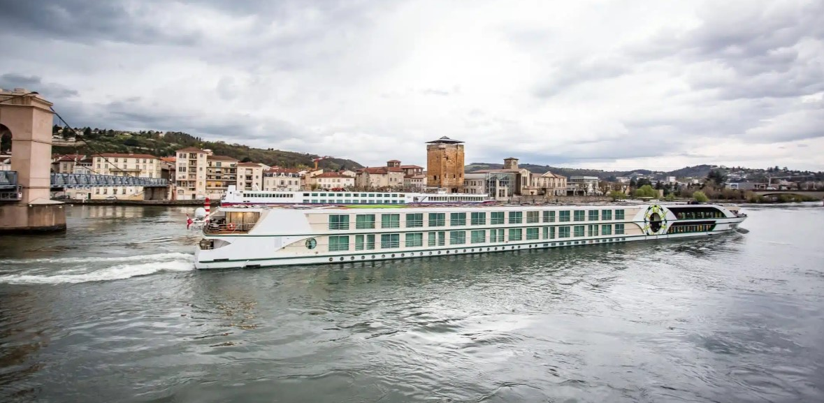

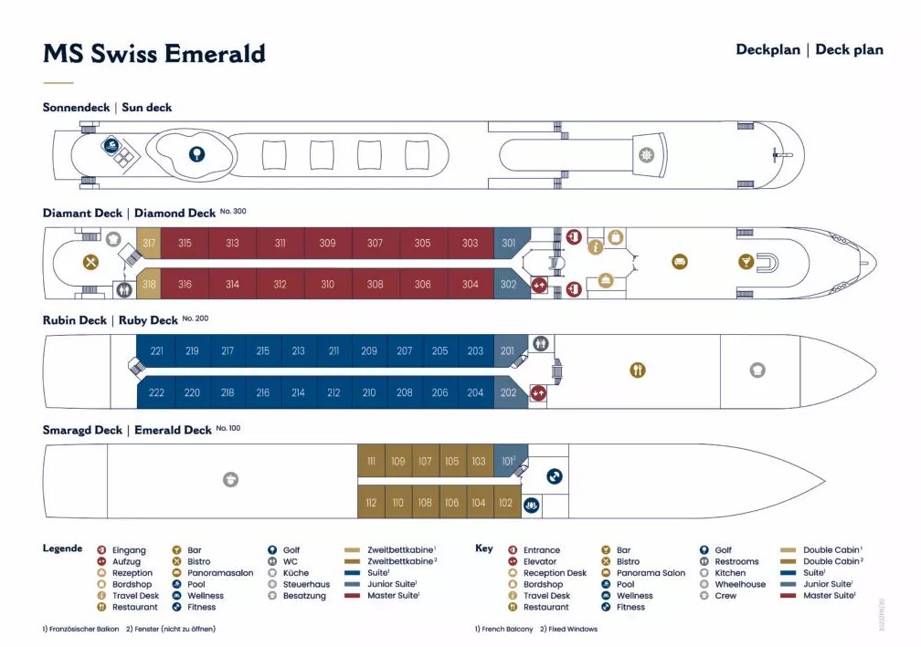

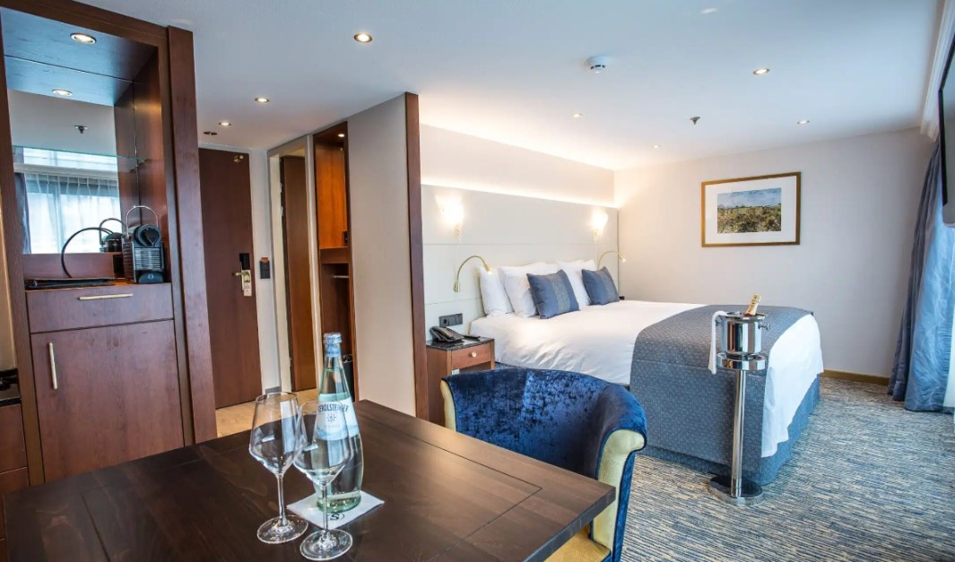

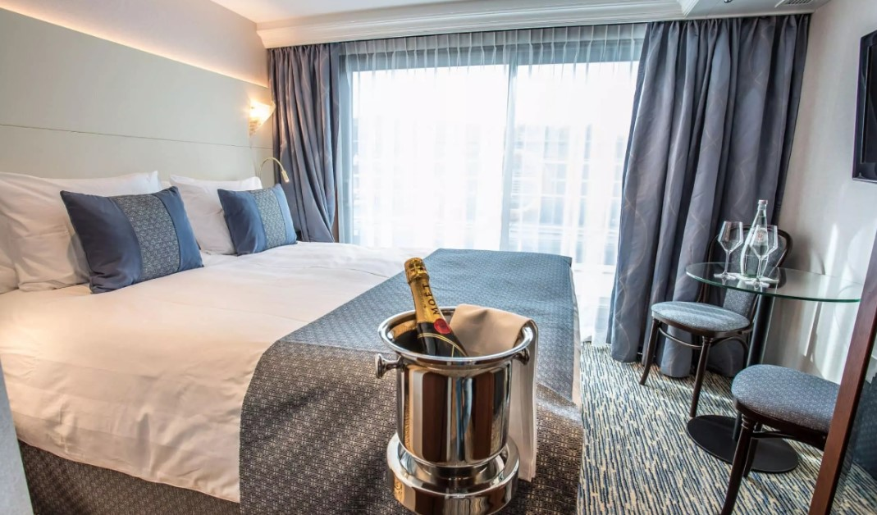

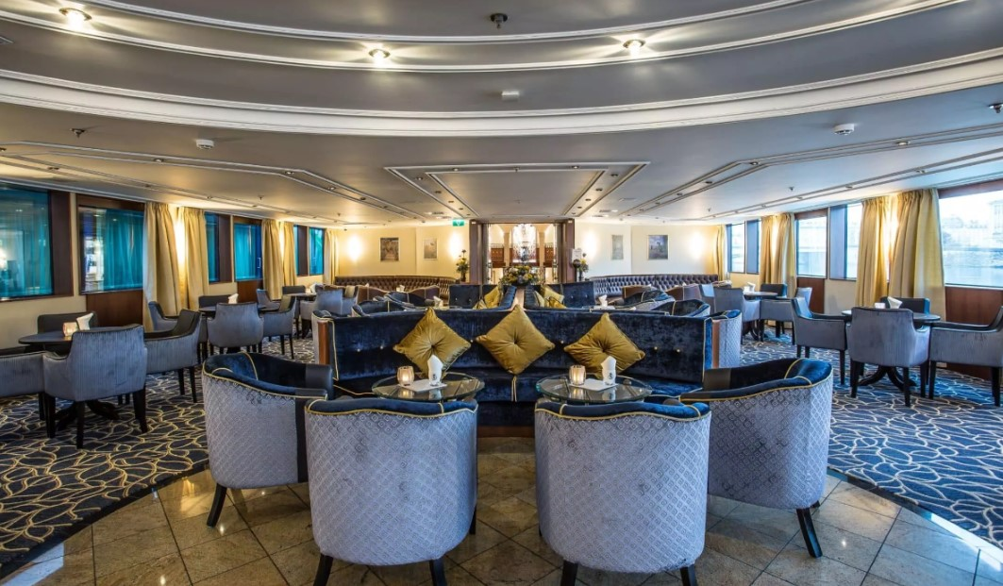

**NOTLAR VE BİLMENİZ GEREKENLER;**

*Programda belirtilen saatler havayolu ve gemi firmasından alınmıştır. Saatlerde oluşabilecek herhangi bir değişiklikten acentemiz sorumlu değildir. Dolayısıyla herhangi bir saat değişikliği durumunda acentemiz programın içeriğini düzenleme hakkını saklı tutar. Ayrıca deniz & nehir turlarımızda ani gelişen liman şartları, kötü hava şartları, su seviye değişimi, deniz & nehir trafiği, nehir seviye havuzlarındaki grev vb. **mücbir** sebeplerden ötürü gemi firması ve gemi kaptanı programda değişiklik yapma hakkına sahiptir. Bu değişikliklerden acentemiz sorumlu olmayacaktır.

*Tura başlangıç için acentemiz tarafından bildirilen saatlerde belirtilen havalimanında ya da geminin yanaşacağı limanda hazır bulunmayan, uçağı ya da gemiyi kaçırarak binemeyen yolcuların seyahati gerçekleştirememelerinden

acentemiz sorumlu olmayacaktır. Uçağı ya da gemiyi kaçıran yolcuların tura yeniden dahil olmaları için gerekli olacak ulaşım masrafları kendilerine aittir.

*Gemi turlarında gemi işletmecesi bir başka firma olup, işletmecinin Uluslararası Denizcilik Kuralları gereği yetkilisi kaptandır. Gemilerin seferleri sırasında ani gelişen liman şartları, kötü koşulları, su seviyesi değişimi, deniz nehir trafiği ve nehir seviye havuzlarının çeşitli sebeplerle çalışmamasından dolayı, gemi işletmecesi ve gemi kaptanı programda değişiklik yapabileceği gibi seferi de iptal edebilecektir. Bu durumlarla ilgili olarak alternatif programlar sunulacak olup, değişiklikler ile ilgili Acenta’nın herhangi bir sorumluluğu bulunmayacaktır.

*Uçak yolculuğu esnasında her yolcunun kabin içine maksimum 8 kg ve 40 cm (yükseklik) x 23 cm (en) x 55 cm (boy) ebatlarında bir parça eşya alma hakkı vardır. Bununla birlikte her yolcu uçağın bagajına vermek kaydıyla yanına 1 adet valiz alabilme hakkına sahiptir. Bu valizin izin verilen ücretsiz kilo sınırı havayolu şirketi, uçuş güzergahı ve biletin sınıfına göre değişkenlik göstermektedir. Uçuş öncesi lütfen biletinizden veya acentemizden teyit ediniz.

*Gemiye yapılan check-in esnasında istisnasız her yolcunun (çiftlerde sadece 1 kişi) manyetik “**cruise card**”larını alırken kredi kartını ibraz etmesi veya nakit depozit yatırması gerekmektedir. Bu ibraz sonucunda her kredi kartından kişi başına ortalama 300 USD’lik bir provizyon çekimi yapılacaktır. Bunun nedeni sizler gemiye check-in

yaptıktan sonra seyir esnasında gemi içinde yapacağınız ekstra harcamalar içindir. Gemi içindeki ekstra harcamalarınızı check-in esnasında sizlere verilmiş olan bu manyetik **cruise card** ile yapabileceksiniz.

Gemide casino haricinde hiç bir yerde nakit para geçmemektedir. Tüm harcamalarınızı odalarınızdaki interaktif televizyonlardan, gemi içerisindeki interaktif ekranlardan veya resepsiyondan takip edebilirsiniz.

*Gemiye alkollü içki, ütü, saç kurutma makinası, kettle, biberon ısıtıcı, elektrikli battaniye vb. eşyalar sokmak kesinlikle yasaktır. Her kabinde saç kurutma makinası bir çok kabinde kettle mevcuttur.

*Gemi seyahatimizin başlangıcında valizleriniz için belirli renklerde valiz etiketleri tahsis edilecektir. Bu etiketlerin eksiksiz doldurulması valizlerinizin kabinlerinize doğru olarak gelmesi açısından son derece önemlidir.

*Valizleriniz geminin ilk kalkış gününde akşam geç vakite kadar kabinize gelmeyebilir. Bu yoğunluk ve kalabalıktan kaynaklanan, kesinlikle geminin sorumluluğunda olan bir durumdur. Bu yüzden gemiye bineceğiniz ilk gün önemli ihtiyaçlarınızı küçük bir el çantasına koyup yanınıza almanızda fayda vardır.

*Acil bir durumda tahliye prosedürlerini tanımanız açısından seyahatinizin ilk günü çok kısa sürecek bir güvenlik tatbikatı ve brifingi yapılacaktır. Katılımı son derece önemlidir. Tatbikattaki buluşma noktasına rehberleriniz ve odanızdan sorumlu gemi çalışanı yönlendirmektedir.

*Gemi yolculuğu sırasında masanızın ilk gün belirlendiği, ana alakart restaurantta alacağınız akşam yemeklerinden bazıları resmi akşam yemeği olacaktır. Gemi kuralları gereği burada yemek isteyen her erkek yolcumuzun takım elbise, kadın yolcumuzun da gece elbisesi giyinmesi zorunludur. Arzu eden yolcularımız bu resmi akşamlarda ya da diğer akşamlarda yemeklerini geminin başka restaurantlarında ve açık büfesinde alma hakkına sahiptir.

*Geminin ücretli olan uydu bağlantılı internet sisteminden faydalanabilirsiniz. Maliyetinin düşük olması için mutlaka gemi tarafından önerilen paketleri tercih ediniz.

*Gemide her akşam, bir sonraki güne ait ayrıntılı bir program kabininize teslim edilecektir. Bu programda, gemi içerisindeki tüm aktiviteler, eğlence organizasyonlarına dair bilgiler ve önemli notlar eksiksiz şekilde yer almaktadır.

*Tur süresince tüm özel eşyalarınıza titizlikle sahip çıkmanızı önemle rica ederiz. Gemide tüm kabinlerde değerli eşyalarınızı muhafaza edebileceğiniz bir kasa mevcuttur. Acentamız kabinde ve bagajda unutulan para veya değerli eşyaların kaybolmasından ve çalınmasından dolayı sorumluluk üstlenmemektedir. Bulunan eşyalarınızın bulunduğu ülkeden karşı ödemeli kargo hizmeti ile tarafınıza gönderilmesi konusunda destek sağlanacaktır.

*Tur başlangıcından sonraki günlerde de geminin limanlardaki kalkış saatlerine kesinlikle riayet edilmesi gerekmektedir. Limanlarda geminin kalkış saatinden **en geç 45 dakika önce** gemiye giriş yapılması gerekmektedir. Aksi takdirde gemiye giriş yapamayabilirsiniz. Böyle bir durumdan acentemiz sorumlu olmayacaktır. Gemi turuna izin verilen uygun bir limandan yeniden dahil olunması için gerekli olacak ulaşım masrafları yolcunun kendisine aittir.

*Cruise gemilerinde uzman doktorların ve tıbbi personelin hizmet verdiği, donanımlı Sağlık Merkezi bulunmaktadır. Acil durum numarasını arayarak 24 saat boyunca acil durum hizmetlerinden de yararlanmak mümkündür. Gemide

sunulan sağlık hizmetleri ücretlidir. Nehir gemilerinde sağlık personeli bulunmamakta olup acil durumlarda ambulansların gemiye ulaşması mümkündür.

*Gemi seyahatinizin sonunda ise valizlerinizi toplayarak bir gece önceden kabinlerinize bırakılacak etiketleri takarak **saat 00.00’a kadar** kabin kapılarınızın önüne bırakmanız gerekmektedir. Ertesi sabah gemiden çıkış işlemleri sonrasında valizler geminin dışında bulunan istasyonlardan yolcular tarafından teslim alınacaktır.

**İyi Seyahatler Dileriz…**